Ф.И.О. учителя, должность и место работы: Афанасьева Оксана Викторовна,
учитель математики КГУ «Средняя школа имени Аскара Игибаева»
Класс: 7.
Тема: Треугольник. Виды треугольника.
Средства обучения: учебник геометрии 7 класс.

Цели урока:
Образовательные цели: ввести определение треугольника и его
элементов, периметра треугольника,
понятие видов треугольника
Развивающие цели: расширение кругозора обучающихся;
развивать умение видеть математические
понятия в окружающем нас мире;
развивать устную и письменную
математическую речь
Воспитательные цели: воспитывать умение работать в паре,
воспитывать устойчивый интерес к
предмету.
Тип урока: урок изучения нового материала
Оборудование: современный компьютер, мультимедийный проектор,
демонстрационный экран, программное обеспечение Microsoft, Power Point
и слайд, раздаточный материал, оценочные листы

ХОД УРОКА
1. Организационный момент.
2. Мотивация урока.
Эпиграф
В старших классах каждый школьник
Изучает треугольник.
Три каких-то уголка,
А работы — на века
(Валентин Берестов)

Урок проведем под девизом:
«Өзіңе ең жақсы екеніңді айт және өзіңе сен!
Believe in yourself and tell yourself that you’re the best.
Верь в себя и говори себе, что ты лучший».
Мое настроение( включается ролик улыбнись)
Передайте свое настроение с помощью изображения треугольников.(Кто-то раскрашивает
треугольник в разные цвета, кто-то составляет фигурки из треугольников, кто-то
изображает рожицы, проявляя выдумку и фантазию).

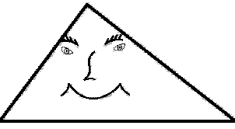

3. Актуализация опорных знаний.
Я называю утверждения. Если вы со мной согласны и они верны
(поднимаете руки вверх) , ели не согласны- руки перед собой.
1. Сумма двух углов равна 2000. Смежные эти углы.
2. Вертикальные углы имеют одинаковую градусную меру.
3. Для измерения углов используется циркуль.
4.Равные углы имеют равные градусные меры.
5. Геометрическая фигура, которая состоит из точки и двух лучей,
исходящих из этой точки называется углом.
6. Луч, исходящий из вершины угла и делящий его на два равных угла
называется отрезком.
7. Раздел геометрии, в котором рассматриваются свойства фигур на
плоскости, называется планиметрия.
8. Все прямые углы составляют половину развёрнутого угла.
9. Углы больше 0 градусов, но меньше 90 градусов называются острыми.
10.Развёрнутый угол 180 градусов.
( Самооцениваниеценивание. )
4. Изучение нового материала.
СЦЕНКА:
Треугольник и квадрат.
Жили были два брата:
Треугольник с Квадратом.
Старший – квадратный,
Добродушный, приятный.
Младший – треугольный,
Вечно недовольный.
Стал расспрашивать Квадрат:
«Почему ты злишься, брат?»
Тот кричит ему: «Смотри:
Ты полней меня и шире.
У меня углов лишь три,
У тебя же их четыре».
Но квадрат ответил: «Брат!
Я же старше, я – квадрат».
И сказал ещё нежней:
«Неизвестно, кто нужней!»
Но настала ночь, и к брату,
Натыкаясь на стволы,
Младший лезет воровато
Срезать старшему углы.
Уходя, сказал: «Приятных
Я тебе желаю снов!
Спать ложился – был квадратным,
А проснешься - без углов!»
Но наутро младший брат
Страшной мести был не рад.
Поглядел он – нет квадрата.
Онемел… Стоял без слов…
Вот так месть! Теперь у брата
Восемь новеньких углов!
Среди множества различных геометрических фигур на плоскости
выделяется большое семейство МНОГОУГОЛЬНИКОВ.
Названия геометрических фигур имеют вполне определенный
смысл. Присмотритесь внимательно к слову “многоугольник”, и скажите из
каких частей оно состоит. Слово “многоугольник” указывает на то, что у всех
фигур этого семейства “много углов”.
Подставьте в слово “многоугольник” вместо части “много” конкретное
число, например 5. Вы получите ПЯТИУГОЛЬНИК. Или 6.
Тогда – ШЕСТИУГОЛЬНИК. Заметьте, сколько углов, столько и сторон,
поэтому эти фигуры вполне можно было бы назвать и многосторонниками.

Треугольник – простейшая фигура: три стороны, три вершины,
три угла. Математики называют его двумерным “симплексом” - по латыни
означает простейший. Именно в силу своей простоты треугольник явился
основой многих измерений. 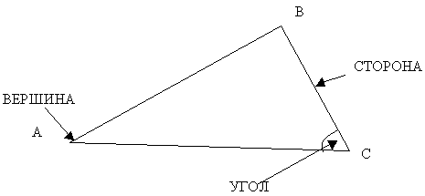

ТРЕУГОЛЬНИК – геометрическая фигура, состоящая из трех точек (вершин)
и трех попарно соединяющих их отрезков (стороны).
Ребята заполняют карточки:
Треугольник – это геометрическая фигура, состоящая из _____ точек, не лежащих на одной прямой и ______ отрезков, соединяющих эти точки.
Элементы треугольника АВС :
-вершины :______________
-стороны :_______________
-углы :__________________
Практическая работа (работа в парах)
На столах лежат палочки разных цветов. Возьмите палочки одного цвета
и постройте треугольник.
А ) Измерьте стороны треугольника с помощью линейки.
Б) Измерьте углы с помощью транспортира
ВЫВОД:
: Виды треугольников
По сторонам По углам
Равнобедренный, равносторонний,
разносторонний. Прямоугольный, тупоугольный,
остроугольный.

Вид треугольника | Равнобедренный | Раяносторонний | Разносторонний
Прямоугольный | 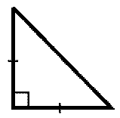 |  | 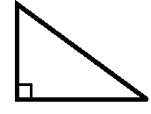
Тупоугольный | 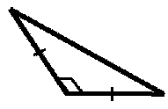 |  | 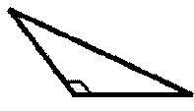
Остроугольный | 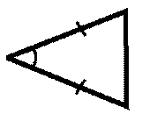 | 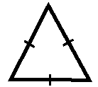 | 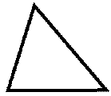
Работа устно: Определите на глаз, какие треугольники изображены у вас на рисунке.
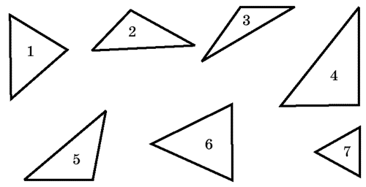

(На каждом столе – карточка с изображенными
треугольниками).

Равнобедренные – 6
Равносторонние – 7,1
Разносторонние – 2; 3; 4; 5
К какому виду относятся треугольники?
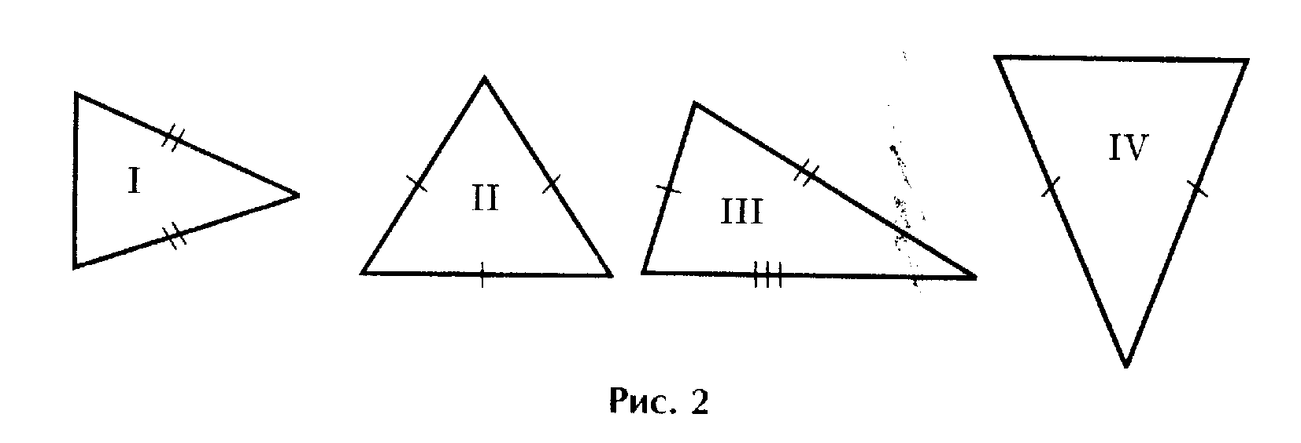
V

- Треугольник называется равнобедренным, если у него две стороны равны.
Эти равные стороны называются боковыми сторонами, а третья сторона называется основанием треугольника.
- Треугольник, у которого все стороны равны, называется равносторонним или
правильным.
- Треугольник называется остроугольным, если все три
его угла — острые, то есть меньше 90°.
- Треугольник называется тупоугольным, если один из его углов — тупой,
то есть больше 90°.
- Треугольник называется прямоугольным, если у него есть прямой угол, то есть
угол в 90°. Сторона прямоугольного треугольника, противолежащая прямому углу, называется гипотенузой, две другие стороны называются катетами.
задание со спичками (спички не ломать).
а) Из трех спичек составьте 1 треугольник.
б) Из пяти спичек составьте 2 треугольника.
в) Из шести спичек составьте 4 треугольника.
Какие треугольники вы получили?
Задача
Земельный участок имеет треугольную форму. Сколько потребуется
метров проволоки, чтобы обнести этот участок забором?
(Ответ: измерить стороны и сложить их длины.)
Как мы называем сумму длин всех сторон ?
(Ответ: периметр.)
Р = АВ + ВС + СА
Презентация ученицы «Из истории треугольника»
Треугольник - самая простая замкнутая прямолинейная фигура,
одна из первых, свойства которой человек узнал еще в глубокой древности, так как
эта фигура всегда имела широкое применение в практической жизни.
В строительном искусстве испокон веков используется свойство жесткости
треугольника для укрепления различных строений и их деталей. Изображение
треугольников и задачи на треугольники встречаются в папирусах, в старинных
индийских книгах и в других древних документах.
В древней Греции учения о треугольниках развивалось
в ионийской школе, основанной в VII веке до н.э. Фалесом, в школе Пифагора
числотри определялось через треугольник.
Три - треугольник, образующий плоскость двух измерений,
и возврат к определенности.
Числа пифагорийцы изображали в виде точек, известны, так называемые, треугольные
числа ( 1, 3, 6, 10...), которые образуют правильный треугольник.
Учение о треугольниках было полностью изложено в
первой книге “Начал” Евклида. Среди определений,
которыми начинается эта книга, имеются и следующие:
”Из трехсторонних фигур равносторонний треугольник есть
фигура, имеющая
три равных стороны, равнобедренный же - имеющая только
две равные стороны, разносторонний - имеющая три
неравные стороны”. Понятие о треугольнике исторически
развивалось, по-видимому, так: сначала рассматривались
лишь правильные, затем равнобедренные и, наконец,
разносторонние треугольники

5. Решение задач
а) Найдите периметр треугольника, если известно, что его стороны равны
8см, 9 см и 10 см. [27 см]

б) В равнобедренном треугольнике основание равно 6 см, а боковая сторона на 2 см больше.
Чему равен периметр этого треугольника? [22 см]
6. Итог урока. Подведение итогов, выставление оценок по оценочным листам.

Оценочный лист

ФИО | Математический диктант  диктант | Практическая работа  работа | Решение  задач | Работа устно | Итоговая  оценка

7. Домашнее задание:
Заполнить таблицу:
Название треугольника | Чертеж | Определение
Остроугольный
Тупоугольный
Равнобедренный
Равносторонний
Прямоугольный
(творческое): Составить картинку из различных видов треугольников.
8. Дополнительное задание
А) Определите количество треугольников (24)
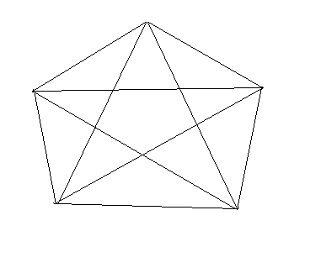
Б) Дидактическая игра «Математический алфавит». (например)

- А – аксиома
- Б – биссектриса
- Г – градус
- Д – диаметр
- Е - Евклид
- К – катет

9. Рефлексия: Метод «Острова»
На большом листе бумаги изображается карта с изображением эмоциональных "островов": о. Радости, о. Грусти, о. Недоумения, о. Тревоги, о. Ожидания, о. Просветления, о. Воодушевления, о. Удовольствия, о. Наслаждения, Бермудский треугольник и др.
Карта островов вывешивается на доске (стене) и ученики выходят к карте и крепят свой кораблик в соответствующем районе карты, который отражает душевное, эмоционально-чувственное состояние после урока

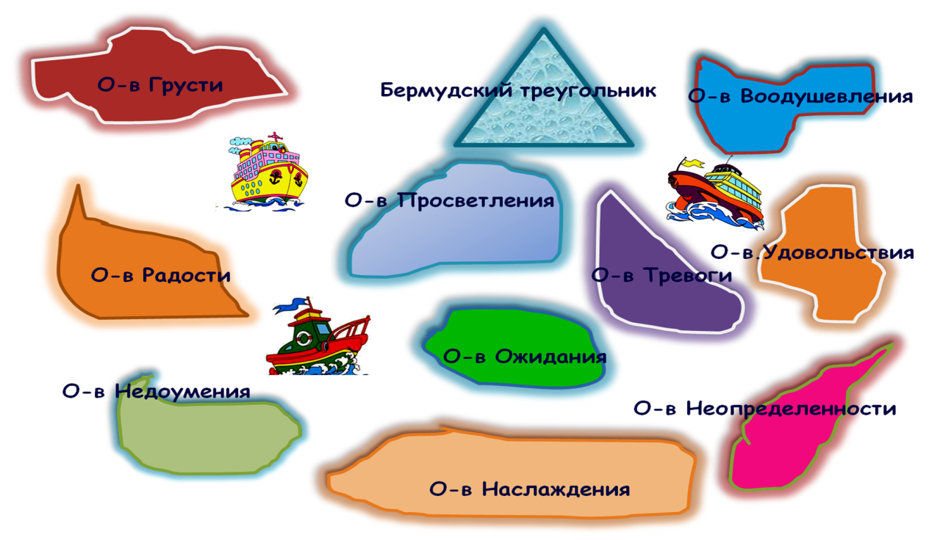

Спасибо вам за урок, дети. Урок окончен. До свидания.

